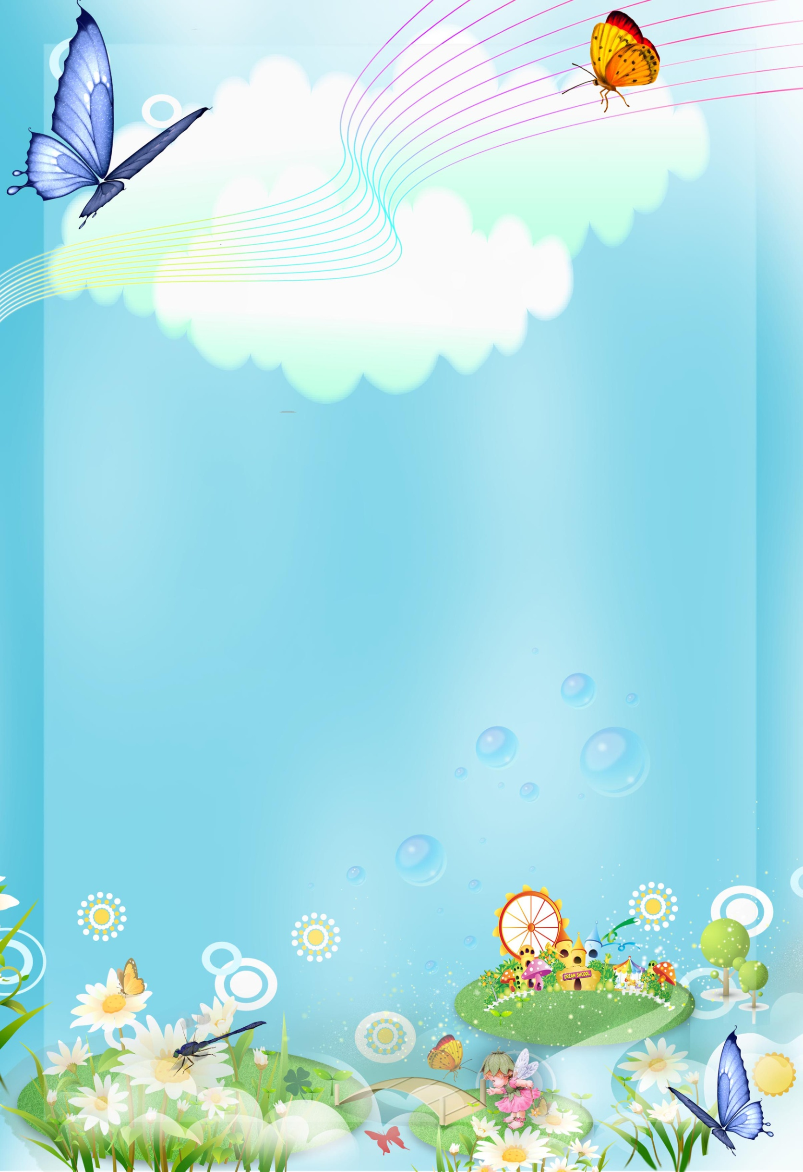Игры с песком или
как с пользой провести лето

Игра с песком - это естественная и доступная для каждого ребёнка форма деятельности. В процессе такой деятельности ребёнок не только удовлетворяет свою потребность в игре, но и познаёт свойства материалов :
песок бывает сухим, сырым, сыпучим, тяжёлым. В играх с песком заложены большие возможности для гармоничного и интенсивного развития у детей всех познавательных функций (восприятия, внимания, памяти, мышления), а также речи и моторики, для совершенствования их созидательной деятельности, сюжетно-ролевой игры. Именно в играх с песком хорошо развивается тактильная чувствительность как основа «ручного интеллекта». Ещё В. Сухомлинский писал: «Ум ребёнка находится на кончиках его пальцев». Манипулируя с песком: сжимая, перетирая, пересыпая его, ребёнок массажирует пальцы своих рук, что приводит к активизации его мыслительной деятельности.
Как же сделать игру с песком интересным, увлекательным и одновременно развивающим занятием? Для этого от взрослых потребуется огромное желание, немного выдумки и фантазии и небольшой набор игрового материала: пластмассовое ведёрко, совок, лопатка, формочки, сито, воронка, широкая кисточка, игрушки, отличающиеся прочностью, легко моющиеся (машины, куклы), а также различный бросовый материал: камешки, ракушки, веточки, палочки, большие пуговицы, шишки, куски клеёнки, цветной плёнки, оргстекла (края должны быть зачищены) и др.. Вспомните, как вы в детстве играли с песком! Хлопали ладошкой по песку, пересыпали с ладошки на ладошку, прятали и искали «секретики». Предложите малышу от имени сказочного героя выполнить какое-либо действие, например, поздороваться с песочком, то есть различными способами дотронуться до песка: поочерёдно пальчиками одной руки, потом второй руки, всеми пальцами одновременно, ладошками. Спросите у него какой песок - тёплый, холодный. А как здорово устраивать «песочные дожди»! Предложите ребёнку стать волшебником и устроить песочный дождь, пусть он то быстро, то медленно сыпет песок из своего кулачка в песочницу, вам на ладонь, себе на ладошку. При этом можно напевать песенку песка: «с-с-с». А если взять дощечку и продвигать вперёд, слегка придавливая её к песку, то получится дорожка. На дорожке вместе с ребёнком сделайте кочки, ямки. Покажите, как по дорожке «идёт» игрушка, приговаривая при этом: «По кочкам, по кочкам, по ровненькой дорожке в ямку-бух!»

Можно стать «кладоискателем» и отправиться на поиски «сокровищ». Детям постарше можно предложить карту с указанием места «клада», детям
младшего возраста можно определить «границы поиска». Пусть ребёнок попробует самостоятельно найти «клад» - заранее спрятанную игрушку.
А как интересно накрыть картинку кусочком оргстекла и засыпать песком, а затем предложить ребёнку осторожно кисточкой сметать песок, пока не появится стекло, заглянуть в образовавшееся окошко и угадать картинку.
Обратите внимание малыша на то, какие следы оставляет каждая игрушка (шарик, кубик, машинка), затем поиграйте в игру «Чей это след?»
Вы любите рисовать? Предложите ребёнку нарисовать на песке пальцем, палочкой, кисточкой. Получилось? А теперь пусть попробует нарисовать такой же узор как у вас, или продолжить ваш, соблюдая последовательность элементов узора, и наоборот, ребёнок придумывает узор, а вы повторяете.
Можно поиграть в прятки с игрушками. Спрячьте в песке определённое количество игрушек и предложите малышу найти их. Можно раздувать песок, использовать палочки, кисточки, раскапывать руками. Не забудьте пересчитать, чтобы ни одна игрушка не потерялась.
А если взять трубочки для коктейля, то с их помощью можно выдувать воронки и ямки на поверхности песка. Так мы научим ребёнка управлять вдохом - выдохом.
Очень интересно выкладывать картинки на песке, используя природный материал: шишки, палочки, ракушки, листики.
Показывая ребёнку новые игры, не стремитесь сделать что-то за него, предоставьте ему право экспериментировать и работать самостоятельно. Пусть игры с песком приносят вашему ребёнку радость открытий и удовольствие.
Проведите лето с пользой! Желаем вам и вашим детям творческих успехов!

